**BỘ GIÁO DỤC VÀ ĐÀO TẠO**

**TRƯỜNG ĐẠI HỌC CẦN THƠ**

**KHOA CÔNG NGHỆ THÔNG TIN & TRUYỀN THÔNG**

**NIÊN LUẬN CƠ SỞ**

**NGÀNH CÔNG NGHỆ THÔNG TIN**



**Đề Tài**

**XÂY DỰNG WEBSITE BÁN BÁNH**

*Sinh viên thực hiện: Giáo viên hướng dẫn:*

**Vũ Kim Tùng – B1706891 TS. Lê Văn Lâm**

**Học Kỳ I, 2020-2021**

# LỜI CẢM ƠN

Lời đầu tiên, em xin cảm ơn các giáo viên Khoa Công nghệ thông tin và truyền thông Trường Đại học Cần Thơ, những người đã nhiệt tình giảng dạy, cung cấp tài liệu và đưa ra những ý kiến đóng góp quý báu để em hoàn thành đề tài được giao.

Em xin bày tỏ lòng biết ơn sâu sắc đến thầy Lê Văn Lâm, người đã hướng dẫn, đã chỉ bảo tận tình trong suốt quá trình em thực hiện đề tài này .

Cuối cùng, em xin cảm ơn gia đình và bạn bè đã động viên, khuyến khích, đóng góp ý kiến, tạo điều kiện và giúp đỡ em trong quá trình thực hiện đề tài cũng như giúp em hoàn thành đề tài đúng thời hạn.

Tuy đã cố gắng hết sức tìm hiểu, phân tích thiết kế và cài đặt hệ thống nhưng chắc chắn không tránh khỏi những thiếu xót. Em rất mong nhận được sự thông cảm và góp ý của Thầy. Em xin chân thành cảm ơn !

Cần Thơ, tháng 1 năm 2021

Sinh viên

Vũ Kim Tùng

# MỤC LỤC

LỜI CẢM ƠN 1

MỤC LỤC 1

PHẦN 1: GIỚI THIỆU 3

1.1 Đặt vấn đề 4

1.2 Mục tiêu của đề tài 4

1.3 Một số Website bán bánh: 4

PHẦN 2: NỘI DUNG 5

Chương 1 - Đặc tả yêu cầu : 5

Chương 2 - Thiết kế giải pháp: 6

2.1 Cơ sở lý thuyết 6

a. HTML và CSS 6

b. JavaScript 6

c. PHP Laravel Framework 7

d. MySQL 7

e. Bootstrap 7

2.2 Phân tích yêu cầu người sử dụng 7

a. Đối với người không có quyền quản trị hệ thống (Khách hàng). 7

b. Đối với người có quyền quản trị hệ thống (Admin) 8

2.3 Thiết kế hệ thống 8

a. Mô tả thực thể kết hợp: 8

b. USE-CASE 10

➢ Các ký hiệu cơ bản: 10

➢ Use-Case Diagram cho khách hàng: 10

➢ Use-Case Diagram cho quản trị hệ thống (Admin): 11

➢ Mô hình dữ liệu mức quan niệm: 12

➢ Mô hình dữ liệu mức luận lý 12

➢ Mô tả chi tiết các bảng 13

Chương 3: Cài đặt giải pháp: 16

3.1 Một số chức năng của khách hàng: 16

a. Giao diện khách hàng 16

b. Đăng ký và đăng nhập 17

c. Xem chi tiết sản phẩm: 19

d. Xem sản phẩm theo loại sản phẩm 19

e. Thêm sản phẩm vào giỏ hàng 20

f. Tìm kiếm sản phẩm 21

g. Đặt hàng 21

h. Xem tin tức, thông tin - liên hệ 22

3.2 Một số chức năng của admin: 24

a. Đăng nhập 24

b. Giao diện đăng nhập thành công 24

c. Xem danh sách sản phẩm 25

d. Thêm sản phẩm 25

e. Sửa thông tin sản phẩm 26

f. Quản lý loại sản phẩm, slide, tin tức. 26

g. Quản lý đơn hàng 26

Chương 4: Đánh giá kiểm thử 28

A. Đối với khách hàng 28

B. Đối với Admin 28

PHẦN 3: KẾT LUẬN 29

TÀI LIỆU THAM KHẢO 29

# PHẦN 1: GIỚI THIỆU

1. **Đặt vấn đề**

Ngày nay, có thể nói rằng ngành Công nghệ thông tin đang phát triển mạnh mẽ. Việc ứng dụng công nghệ thông tin (CNTT) và tin học hóa vào cuộc sống được xem một trong những yếu tố quan trọng, có thể tạo ra những bước đột phá mạnh mẽ cho nền kiến thức nhân loại. Bên cạnh đó sự phát triển của hệ thống Website cũng đóng góp một vai trò không kém phần quan trọng trong cuộc sống của chúng ta từ giải trí cho đến quảng cáo, thương mại, quản lý,... Website (thương mại điện tử) sẽ dần thay thế những phương thức kinh doanh cũ trong các doanh nghiệp, các công ty,... bởi tính ưu việt mà Website mang lại như: tốc độ nhanh hơn, chi phí thấp hơn, tính tiện dụng, hiệu quả và không bị giới hạn về không gian so với cách thức truyền thống.

Giờ đây thương mại điện tử đã khẳng định được vai trò xúc tiến và thúc đẩy sự phát triển của doanh nghiệp, làm thay đổi đáng kể bộ mặt văn hóa cũng như nâng cao chất lượng cuộc sống của con người. Với tầm quan trọng đó, chúng ta cần trang bị cho mình một lượng kiến thức nền tảng về Web để có thể ứng dụng CNTT vào các hoạt động sản xuất, kinh doanh. Đối với một công ty, một cửa hàng hay shop thì việc sử dụng một Website mang tính ưu việc để quảng bá, giới thiệu các sản phẩm đến khách hàng và để việc quản lý các sản phẩm đó một cách dễ dàng là điều hết sức cần thiết.

Xuất phát từ nhu cầu đó, em đã quyết định “Xây dựng Website bán bánh” cho một shop bán bánh KT_Cake, nhằm tạo ra một hệ thống quản lý bán hàng mang tính thiết thực và ứng dụng vào thực tế.

1. **Mục tiêu của đề tài**

* Xây dựng Website Bán Bánh
* Giải quyết tối ưu hóa quá trình quản lý sản phẩm và bán hàng
* Nghiên cứu các công nghệ phát triển Website
* Đưa ra các báo cáo, thiết kế tổng hợp.

1. **Một số Website bán bánh:**

* https://banhkemcantho.com/
* https://www.thecakery.com/

# PHẦN 2: NỘI DUNG

## Chương 1 - Đặc tả yêu cầu :

Đây sẽ là một website giới thiệu và bán các sản phẩm của cửa hàng, của công ty đến với khách hàng. Các sản phẩm sẽ được giới thiệu qua hình ảnh với đầy đủ các chi tiết về mặt hàng, các thông tin có liên quan cũng như giá cả đi kèm. Các thông tin của sản phẩm sẽ được cập thường xuyên và khách hàng có thể dễ dàng tìm kiếm các mặt hàng theo mức giá, thương hiệu, kiểu dáng,… Thông qua Website khách hàng có thể được tư vấn, trao đổi trực tiếp với người bán hàng. Ngoài ra khách hàng cũng sẽ nhận được các ưu đãi về các chương trình khuyến mãi, các dịch vụ bản hành, cũng như nhiều hành thức thanh toán khác nhau,…

Hệ thống cho phép thực hiện các công việc sau:

* **Đối với người quản trị:**
* Điều hành website.
* Thêm, sửa, xóa loại sản phẩm.
* Thêm, sửa, xóa sản phẩm.
* Thêm, xóa slide.
* Thêm, xóa tin tức.
* Tiếp nhận và xử lý đơn đặt hàng.
* **Đối với khách hàng:**
* Tham quan cửa hàng.
* Đăng ký tài khoản.
* Tìm kiếm, xem, lựa chọn sản phẩm.
* Đặt hàng .
* Quản lý giỏ hàng.
* Thanh toán đơn hàng.
* Xem tin tức, thông tin từ cửa hàng.

**Thiết bị và phần mềm:**

* Máy tính có thể thiết kế được web.
* Hệ quản trị cơ sở dữ liệu MySQL.
* Cài đặt Xampp,…

**Hệ thống gồm 2 phần :**

* **Thứ nhất:** Dành cho người quản trị

Người làm chủ ứng dụng và có toàn quyền kiểm soát hệ thống. Người này sẽ được cấp một tài khoản đăng nhập hệ thống để thực hiện các chức năng của mình.

* **Thứ hai:** Dành cho khách hàng

Là những người có nhu cầu mua sắm, đầu tiên họ sẽ tìm kiếm các mặt hàng cần thiết và phù hợp với ý muốn sau đó sẽ đặt mua các mặt hàng này. Vì thế trang Web phải có chức năng hiển thị danh sách các mặt hàng có trong cửa hàng để khách hàng xem, lựa chọn. Khách hàng có thể xem tin tức mới cũng như các khuyến mãi mới trên trang Web.

Sau khi khách hàng đã lựa chọn được mặt hàng của mình và quyết định đặt mua thì khách hàng phải nhập đầy đủ các thông tin cần thiết để có thể đặt hàng và xem hóa đơn .

## Chương 2 - Thiết kế giải pháp:

1. **Cơ sở lý thuyết**
2. **HTML và CSS**

**HTML** (viết tắt của từ **Hypertext Markup Language**, hay là "Ngôn ngữ Đánh dấu Siêu văn bản") là một ngôn ngữ đánh dấu được thiết kế ra để tạo nên các trang web trên World Wide Web. Cùng với CSS và JavaScript, HTML là một trong những ngôn ngữ quan trọng trong lĩnh vực thiết kế website. HTML được định nghĩa như là một ứng dụng đơn giản của SGML và được sử dụng trong các tổ chức cần đến các yêu cầu xuất bản phức tạp. HTML đã trở thành một chuẩn mực của Internet do tổ chức World Wide Web Consortium (W3C) duy trì. Phiên bản chính thức mới nhất của HTML là HTML 4.01 (1999). Sau đó, các nhà phát triển đã thay thế nó bằng XHTML. Hiện nay, phiên bản mới nhất của ngôn ngữ này là **HTML5**.

**CSS** là ngôn ngữ tạo phong cách cho trang web – **Cascading Style Sheet language**. Nó dùng để tạo phong cách và định kiểu cho những yếu tố được viết dưới dạng ngôn ngữ đánh dấu, như là HTML. Hạn chế tối thiểu việc làm rối mã HTML của trang Web bằng các thẻ quy định kiểu dáng (chữ đậm, chữ in nghiêng, chữ có gạch chân, chữ màu), khiến mã nguồn của trang Web được gọn gàng hơn, tách nội dung của trang Web và định dạng hiển thị, dễ dàng cho việc cập nhật nội dung. Tạo ra các kiểu dáng có thể áp dụng cho nhiều trang Web, giúp tránh phải lặp lại việc định dạng cho các trang Web giống nhau.

1. **JavaScript**

**JavaScript,** theo phiên bản hiện hành, là một ngôn ngữ lập trình thông dịch được phát triển từ các ý niệm nguyên mẫu. Ngôn ngữ này được dùng rộng rãi cho các trang web (phía người dùng) cũng như phía máy chủ (với Nodejs). Nó vốn được phát triển bởi Brendan Eich tại Hãng truyền thông Netscape với cái tên đầu tiên Mocha, rồi sau đó đổi tên thành LiveScript, và cuối cùng thành JavaScript. Giống Java, JavaScript có cú pháp tương tự C, nhưng nó gần với Self hơn Java. **.js** là phần mở rộng thường được dùng cho tập tin mã nguồn JavaScript.

1. **PHP Laravel Framework**

**PHP**: **Hypertext** **Preprocessor**, thường được viết tắt thành **PHP** là một ngôn ngữ lập trình kịch bản hay một loại mã lệnh chủ yếu được dùng để phát triển các ứng dụng viết cho máy chủ, mã nguồn mở, dùng cho mục đích tổng quát. Nó rất thích hợp với web và có thể dễ dàng nhúng vào trang HTML. Do được tối ưu hóa cho các ứng dụng web, tốc độ nhanh, nhỏ gọn, cú pháp giống C và Java, dễ học và thời gian xây dựng sản phẩm tương đối ngắn hơn so với các ngôn ngữ khác nên PHP đã nhanh chóng trở thành một ngôn ngữ lập trình web phổ biến nhất thế giới.

****Laravel**** là một PHP Framework mã nguồn mở miễn phí, được phát triển bởi Taylor Otwell với phiên bản đầu tiên được ra mắt vào tháng 6 năm 2011. ****Laravel**** ra đời nhằm mục đích hỗ trợ phát triển các ứng dụng web, dựa trên mô hình MVC (Model – View – Controller).

1. **MySQL**

**MySQL** là hệ quản trị cơ sở dữ liệu tự do nguồn mở phổ biến nhất thế giới và được các nhà phát triển rất ưa chuộng trong quá trình phát triển ứng dụng. Vì MySQL là hệ quản trị cơ sở dữ liệu tốc độ cao, ổn định và dễ sử dụng, có tính khả chuyển, hoạt động trên nhiều hệ điều hành cung cấp một hệ thống lớn các hàm tiện ích rất mạnh. Với tốc độ và tính bảo mật cao, MySQL rất thích hợp cho các ứng dụng có truy cập CSDL trên internet.

1. **Bootstrap**

**Bootstrap** là 1 framework HTML, CSS, và JavaScript cho phép người dùng dễ dàng thiết kế website theo 1 chuẩn nhất định, tạo các website thân thiện với các thiết bị cầm tay như mobile, ipad, tablet,..

1. **Phân tích yêu cầu người sử dụng**
2. **Đối với người không có quyền quản trị hệ thống (Khách hàng).**

**Đăng ký tài khoản:** mỗi khách hàng sẽ được phép đăng ký một tài khoản để đăng nhập.

**Đăng nhập:** khách hàng muốn mua hàng thì phải đăng nhập và sử dụng thông tin của tài khoản đó để đặt hàng.

**Đăng xuất:** khách hàng đăng xuất tài khoản của mình khỏi trang web.

**Tìm kiếm sản phẩm:** khách hàng có thể tìm kiếm sản phẩm theo ý muốn một cách nhanh nhất.

**Xem thông tin sản phẩm:** khách hàng có thể xem các thông tin chi tiết của các sản phẩm.

**Xem tin tức, thông tin - liên hệ:** khách hàng có thể xem các tin tức, thông tin - liên hệ từ trang web.

**Quản lý giỏ hàng:** mỗi tài khoản sẽ có một giỏ hàng và có thể cập nhật giỏ hàng đó (thêm, xóa sản phẩm).

**Đặt hàng:** Sau khi thêm sản phẩm vào giỏ hàng và quyết định mua, khách hàng vào giỏ hàng bấm chọn đặt hàng và xem chi tiết hóa đơn.

**Thanh toán:** khách hàng có thể thanh toán khi nhận hàng hoặc chuyển khoản.

1. **Đối với người có quyền quản trị hệ thống (Admin)**

**Đăng nhập:** admin sẽ được cấp một tài khoản để đăng nhập vào hệ thống.

**Quản lý loại sản phẩm:** admin thêm, sửa, xóa loại sản phẩm trong hệ thống.

**Quản lý sản phẩm:** admin thêm mới sản phẩm, sửa, xóa thông tin của các sản phẩm.

**Quản lý Slide:** cho phép admin thêm, xóa các slide của trang web.

**Quản lý tin tức:** cho phép admin thay đổi các tin tức của trang web.

**Quản lý đơn hàng:** admin xem chi tiết đơn hàng, xóa đơn hàng.

1. **Thiết kế hệ thống**
2. **Mô tả thực thể kết hợp:**

* **admin**(**id_admin**, email, password, name, phone)

**Tân từ:** Mỗi admin có id (id_admin) riêng để phân biệt với các admin khác. Mỗi admin còn được xác định bởi tên admin (name), E-mail của admin (email), mật khẩu đăng nhập (password), số điện thoại của admin (phone).

* **bills** (**id_bills**, id_customer, date_order, total, payment, note)

**Tân từ:** Mỗi hóa đơn có id (id_bills) riêng để phân biệt với các hóa đơn khác. Mỗi hóa đơn còn bao gồm: id của khách hàng (id_customer), ngày đặt hàng (date_order), tổng tiền của đơn hàng (total), hình thức thanh toán (payment), ghi chú của khách hàng (note).

* **bill_detail**(**id_bd**, id_bill, id_product, quantity, price)

**Tân từ:** Chi tiết của hóa đơn gồm có id (id_bd), id của hóa đơn (id_bill), id của sản phẩm (id_product), số lượng của từng sản phẩm (quantity), giá của từng sản phẩm (price).

* **customer**(**id_kh**, name, gender, email, address, phone_number, note)

**Tân từ:** Khi khách hàng điển thông tin và xác nhận đặt hàng thì sẽ lưu thông tin vào, bao gồm: id để phân biệt giữa các khách hàng khác (id_kh), tên khách hàng (name), giới tính của khách hàng (gender), email của khách hàng (email), địa chỉ của khách hàng (address), số điện thoại của khách hàng (phone_number), ghi chú của khách hàng khi đặt hàng (note).

* **news** (**id_news**, title, content, image, link)

**Tân từ:** Mỗi tin tức sẽ có id (id_news) riêng để phân biệt với các tin tức khác. Mỗi ttin tức còn được xác định bằng tiêu đề (title), nội dung tin (content), hình ảnh minh họa của tin (image), link của tin tức (link).

* **products**(**id_sp**, name, id_type, description, unit_price, promotion_price, image, unit, new)

**Tân từ:** Mỗi sản phẩm sẽ có id (id_sp) riêng để phân biệt với các sản phẩm khác. Mỗi sản phẩm còn được xác định bằng tên sản phẩm (name), id loại sản phẩm (id_type), mô tả về sản phẩm (description), giá sản phẩm (unit_price), giá giảm của sản phẩm (promotion_price), hình ảnh sản phẩm (image), sản phẩm được tính bằng hộp/cái (unit), tình trạng sản phẩm còn/hết (new).

.

* **slide**(**id_slide**, link, image)

**Tân từ:** Mỗi slide sẽ có id (id_slide) riêng để phân biệt, ngoài ra còn có link của slide (link) và hình của slide (image).

* **type_product**(**id_loai**, name, description, image)

**Tân từ:** Mỗi loại sản phẩm sẽ có id (id_loai) riêng để phân biệt với các loại sản phẩm khác. Mỗi loại sản phẩm còn được xác định bằng tên loại sản phẩm(name), mô tả chi tiết(description), hình ảnh minh họa loại sản phẩm (image)

* **users**(**id_user**, full_name, email, password, phone, address)

**Tân từ:** Mỗi khách hàng sau khi đăng ký tài khoản sẽ có id (id_user) riêng, tên đầy đủ của khách hàng (full_name), email của khách hàng (email), mật khẩu của khách hàng (password), số điện thoại của khách hàng (phone), địa chỉ của khách hàng (address) .

1. **USE-CASE**

* **Các ký hiệu cơ bản:**

|  |  |
| --- | --- |
| **Tên ký hiệu** | **Ký hiệu** |
| Actor |  |
| Use case |  |
| Association |  |
| Dependency | include |
| Include use case |  |
| Extend use case | extend |

* **Use-Case Diagram cho khách hàng:**

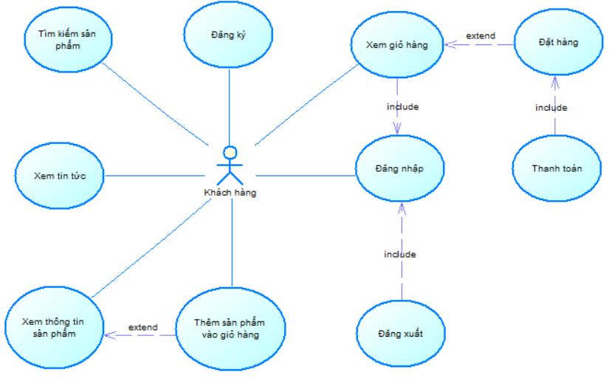

* **Use-Case Diagram cho quản trị hệ thống (Admin):**

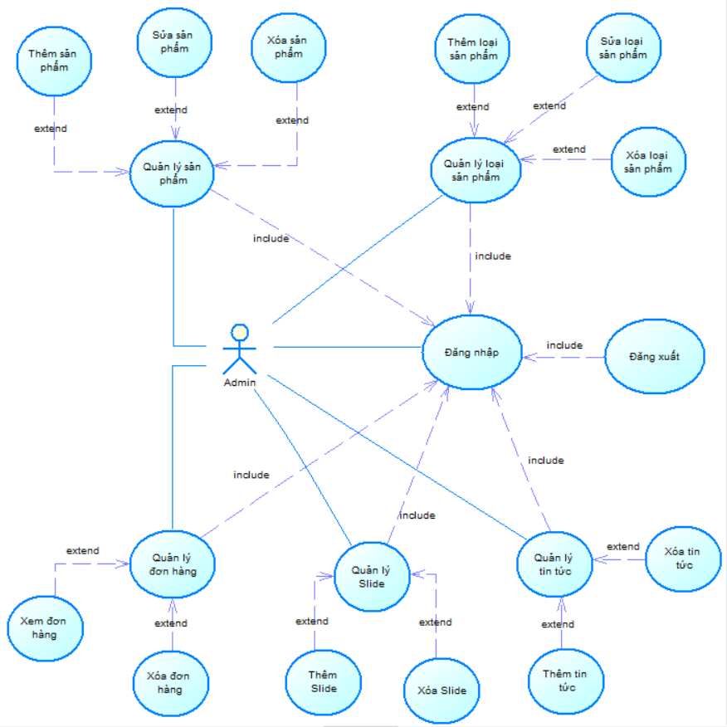

* **Mô hình dữ liệu mức quan niệm:**

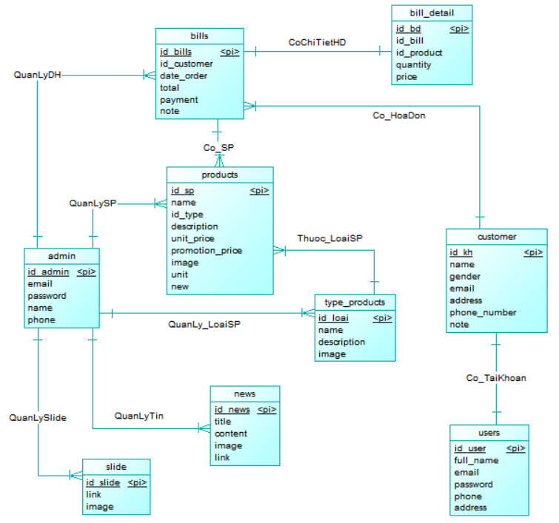

* **Mô hình dữ liệu mức luận lý**

**+ admin**(**id_admin**, email, password, name, phone)

**+ bills**(**id_bills**, id_customer, date_order, total, payment, note)

**+ bill_detail**(**id_bd**, id_bill, id_product, quantity, price)

**+ customer**(**id_kh**, name, gender, email, address, phone_number, note)

**+ news**(**id_news**, title, content, image, link)

**+ products**(**id_sp**, name, id_type, description, unit_price, promotion_price, image, unit, new)

**+ type_product**(**id_loai**, name, decription, image)

**+ slide**(**id_slide**, link, image)

**+ users**(**id_user**, full_name, email, password, phone, address)

* **Các ràng buộc toàn vẹn**

+ products(id_admin) → admin(id_admin)

+ products(id_bills) → bills(id_bills)

+ products(id_loai) → type_product(id_loai)

+ bills(id_admin) → admin(id_admin)

+ bills(id_kh) → customer(id_kh)

+ bill_detail(id_bills) → bills(id_bills)

+ type_product(id_admin) → admin (id_admin)

+ slide(id_admin) → admin (id_admin)

+ news(id_admin) → admin (id_admin)

+ users(id_kh) → customer (id_kh)

* **Mô tả chi tiết các bảng**
* **Bảng admin (người quản trị):**

|  |  |  |  |  |  |
| --- | --- | --- | --- | --- | --- |
| **STT** | **Tên thuộc tính** | **Kiểu** | **Kích thước** | **Ràng buộc** | **Diễn giải** |
| **1** | id_admin | Integer |  | Khóa chính | Id của admin |
| **2** | email | Varchar | 255 |  | Email của admin |
| **3** | password | Varchar | 255 |  | Mật khẩu của admin |
| **4** | name | Varchar | 255 |  | Tên của admin |
| **5** | phone | Varchar | 255 |  | Số điện thoại của admin |

* **Bảng bills (đơn hàng):**

|  |  |  |  |  |  |
| --- | --- | --- | --- | --- | --- |
| **STT** | **Tên thuộc tính** | **Kiểu** | **Kích thước** | **Ràng buộc** | **Diễn giải** |
| **1** | id_bills | Integer |  | Khóa chính | Id hóa đơn |
| **2** | id_customer | Integer |  | Khóa ngoại | Id của khách hàng |
| **3** | date_order | Date |  |  | Ngày mua hàng |
| **4** | total | Float |  |  | Tổng tiền của hóa đơn |
| **5** | payment | Varchar | 255 |  | Hình thức thanh toán |
| **6** | note | Varchar | 500 |  | Ghi chú của khách hàng |

* **Bảng bill_detail (chi tiết của hóa đơn):**

|  |  |  |  |  |  |
| --- | --- | --- | --- | --- | --- |
| **STT** | **Tên thuộc tính** | **Kiểu** | **Kích thước** | **Ràng buộc** | **Diễn giải** |
| **1** | id_bd | Integer |  | Khóa chính | Id của chi tiết hóa đơn |
| **2** | id_bill | Integer |  | Khóa ngoại | Id của hóa đơn tương ứng |
| **3** | id_product | Integer |  | Khóa ngoại | Id của sản phẩm |
| **4** | quantity | Integer |  |  | Số lượng từng sản phẩm |
| **5** | price | Double |  |  | Giá của sản phẩm |

* **Bảng customer (khách hàng):**

|  |  |  |  |  |  |
| --- | --- | --- | --- | --- | --- |
| **STT** | **Tên thuộc tính** | **Kiểu** | **Kích thước** | **Ràng buộc** | **Diễn giải** |
| **1** | id_kh | Integer |  | Khóa chính | Id của khách hàng |
| **2** | name | Varchar | 100 |  | Tên khách hàng |
| **3** | gender | Varchar | 50 |  | Giới tính |
| **4** | email | Varchar | 50 |  | Email khách hàng |
| **5** | address | Varchar | 100 |  | Địa chỉ khách hàng |
| **6** | phone_number | Varchar | 20 |  | Số điện thoại khách hàng |
| **7** | note | Varchar | 255 |  | Ghi chú của khách hàng |

* **Bảng news (tin tức):**

|  |  |  |  |  |  |
| --- | --- | --- | --- | --- | --- |
| **STT** | **Tên thuộc tính** | **Kiểu** | **Kích thước** | **Ràng buộc** | **Diễn giải** |
| **1** | id_news | Integer |  | Khóa chính | Id cua tin tức |
| **2** | title | Varchar | 255 |  | Tiêu đề của tin |
| **3** | content | Text |  |  | Nội dung tin |
| **4** | image | Varchar | 100 |  | Hình ảnh của tin |
| **5** | link | Text |  |  | Link của tin |

* **Bảng products (sản phẩm):**

|  |  |  |  |  |  |
| --- | --- | --- | --- | --- | --- |
| **STT** | **Tên thuộc tính** | **Kiểu** | **Kích thước** | **Ràng buộc** | **Diễn giải** |
| **1** | id_sp | Integer |  | Khóa chính | Id sản phẩm |
| **2** | name | Varchar | 100 |  | Tên sản phẩm |
| **3** | id_type | Integer |  | Khóa ngoại | Id loại sản phẩm |
| **4** | description | Text |  |  | Mô tả sản phẩm |
| **5** | unit_price | Float |  |  | Giá sản phẩm |
| **6** | promotion_price | Float |  |  | Giá sau khi giảm của sản phẩm |
| **7** | image | Varchar | 100 |  | Hình ảnh sản phẩm |
| **8** | unit | Varchar | 20 |  | Đơn vị tính sản phẩm (hộp, cái,…) |
| **9** | new | Integer |  |  | Tình trạng của sản phẩm. |

* **Bảng slide (slider của trang web):**

|  |  |  |  |  |  |
| --- | --- | --- | --- | --- | --- |
| **STT** | **Tên thuộc tính** | **Kiểu** | **Kích thước** | **Ràng buộc** | **Diễn giải** |
| **1** | id_slide | Integer |  | Khóa chính | Id của slide |
| **2** | link | Varchar | 100 |  | Link của slide |
| **3** | image | Varchar | 100 |  | Hình ảnh cảu slide |

* **Bảng type_product (loại sản phẩm):**

|  |  |  |  |  |  |
| --- | --- | --- | --- | --- | --- |
| **STT** | **Tên thuộc tính** | **Kiểu** | **Kích thước** | **Ràng buộc** | **Diễn giải** |
| **1** | id_loai | Integer |  | Khóa chính | Id loại sản phẩm |
| **2** | name | Varchar | 100 |  | Tên loại sản phẩm |
| **3** | desccription | Text |  |  | Mô tả loại sản phẩm |
| **4** | image | Varchar | 100 |  | Hình ảnh minh họa loại sản phẩm |

* **Bảng users (thông tin tài khoản đăng ký người dùng):**

|  |  |  |  |  |  |
| --- | --- | --- | --- | --- | --- |
| **STT** | **Tên thuộc tính** | **Kiểu** | **Kích thước** | **Ràng buộc** | **Diễn giải** |
| **1** | id_user | Integer |  | Khóa chính | Id tài khoản người dùng |
| **2** | full_name | Varchar | 100 |  | Tên người dùng |
| **3** | email | Varchar | 50 |  | Email người dùng |
| **4** | password | Varchar | 50 |  | Password người dùng |
| **5** | phone | Varchar | 20 |  | Số điện thoại người dùng |
| **6** | address | Varchar | 255 |  | Địa chỉ người dùng |

## Chương 3: Cài đặt giải pháp:

1. **Một số chức năng của khách hàng:**
2. **Giao diện khách hàng**

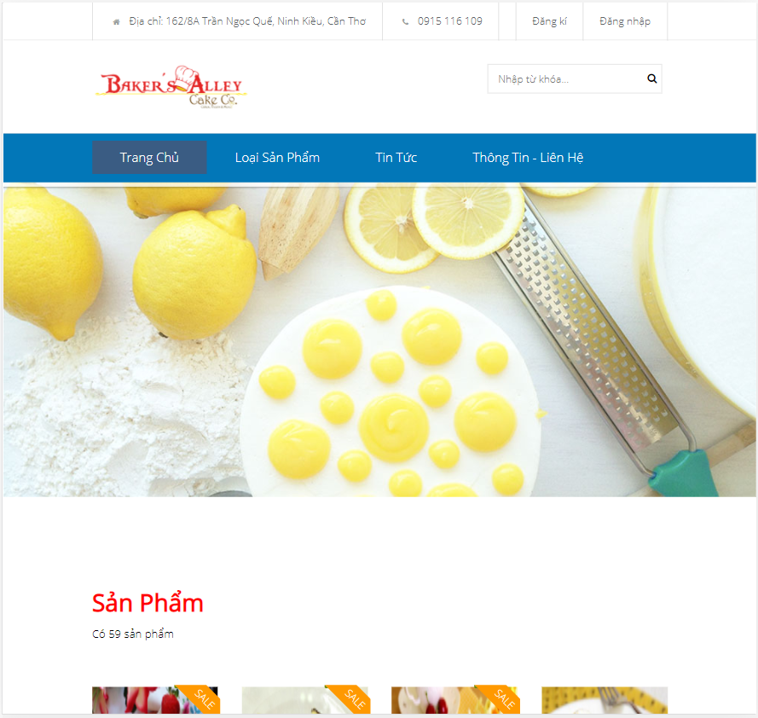

1. **Đăng ký và đăng nhập**

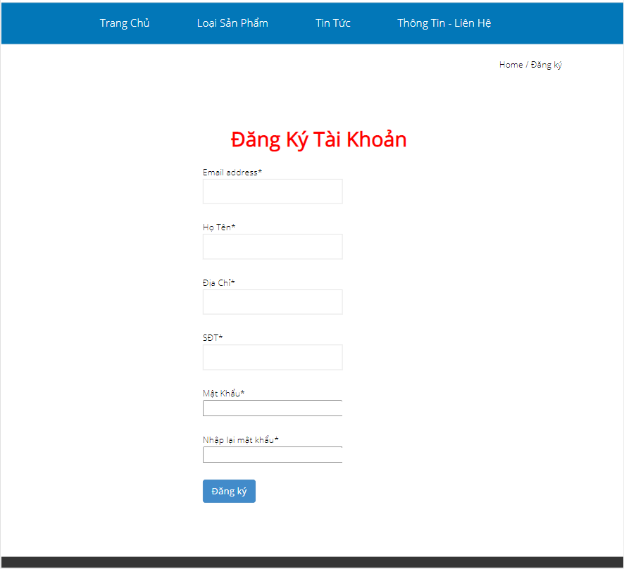

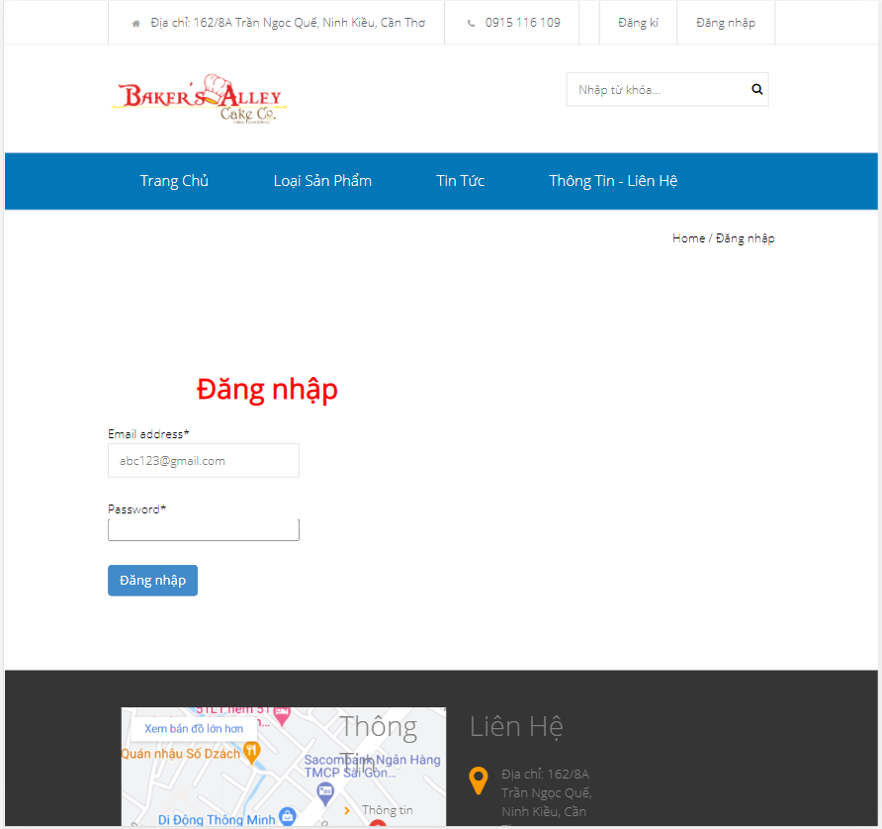

Chức năng: Đăng ký tài khoản mới

* Kiểm tra thông tin đăng ký, nếu người dùng đã điền đầy đủ thông tin, đúng định dạng và email đăng nhập hợp lệ thì tài khoản của khách hàng sẽ được thêm vào cơ sở dữ liệu.
* Nếu điền không đủ thông tin hoặc thông tin không hợp lệ thì yêu cầu nhập lại.

Chức năng: Đăng nhập

* Kiểm tra thông tin đăng nhập, nếu chưa đủ thông tin đăng nhập thì yêu cầu nhập, nếu thông tin đăng nhập chính xác thì đăng nhập vào hệ thống thành công, ngược lại thì yêu cầu đăng nhập lại.

1. **Xem chi tiết sản phẩm:**

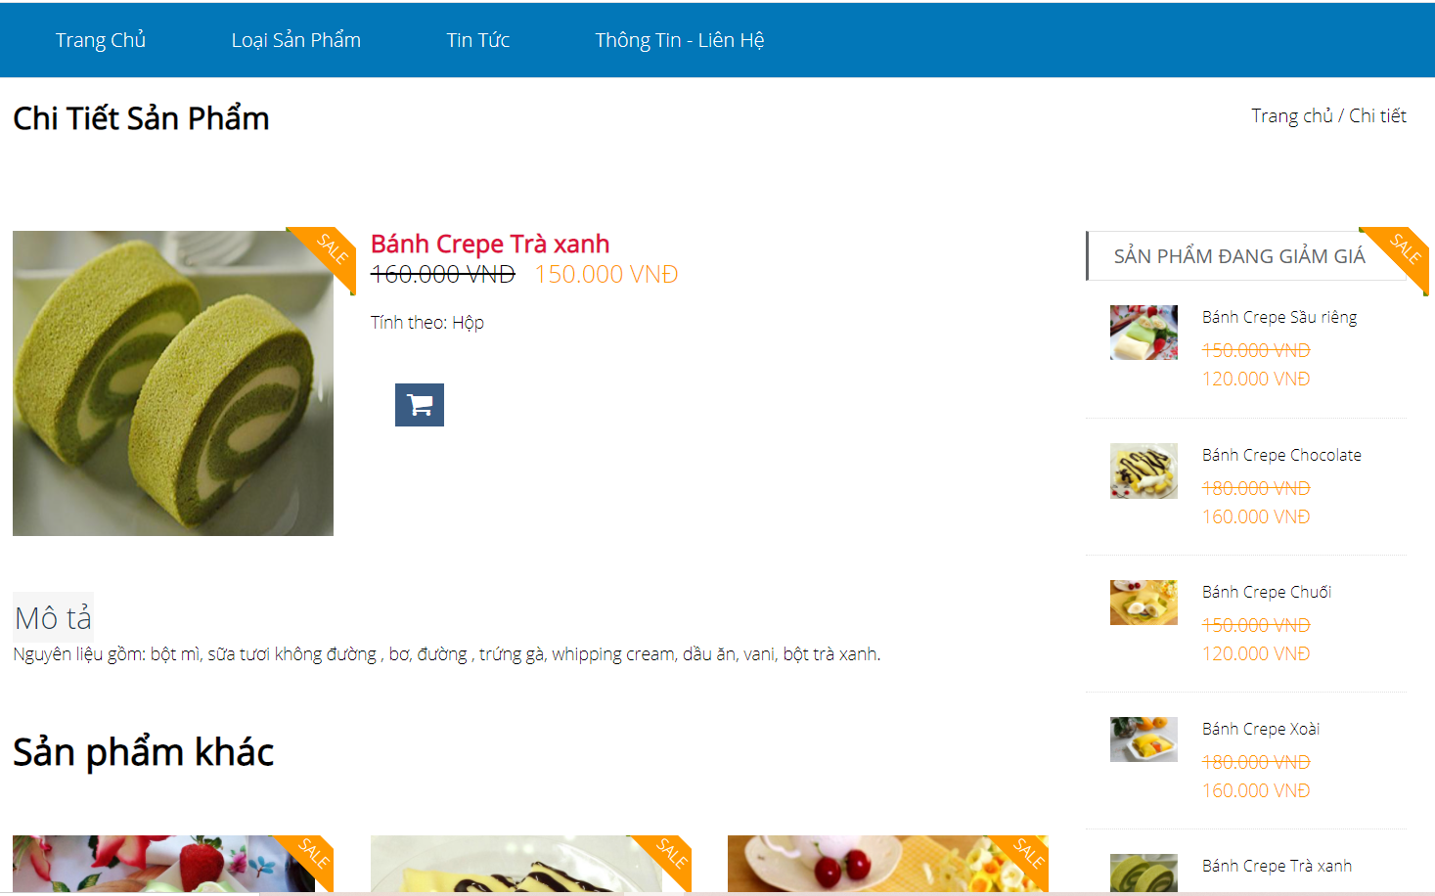

Chức năng: Hiển thị chi tiết sản phẩm cần xem

* Hiển thị các thông tin của sản phẩm cho khách hàng xem để quyết định mua hàng hay không.
* Ngoài ra còn đề xuất các sản phẩm cùng loại và các sản phẩm đang giảm giá khác.

1. **Xem sản phẩm theo loại sản phẩm**

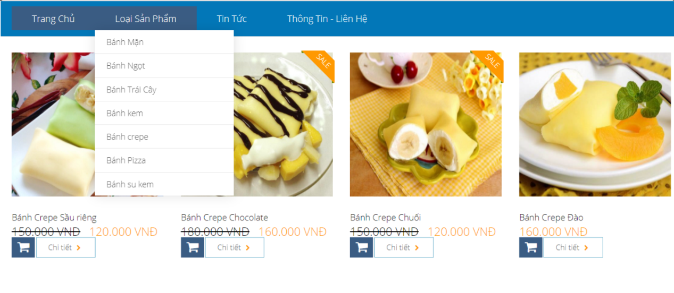

Chức năng: Cho phép người dùng tìm kiếm các sản phẩm theo từng loại

* Người dùng click chọn vào loại sản phẩm muốn xem trong mục loại sản phẩm (ví dụ: Bánh mặn,…) để xem sản phẩm thuộc loại sản phẩm đã chọn và hệ thống sẽ hiển thị các sản phẩm theo nhu cầu khách hàng.

1. **Thêm sản phẩm vào giỏ hàng**

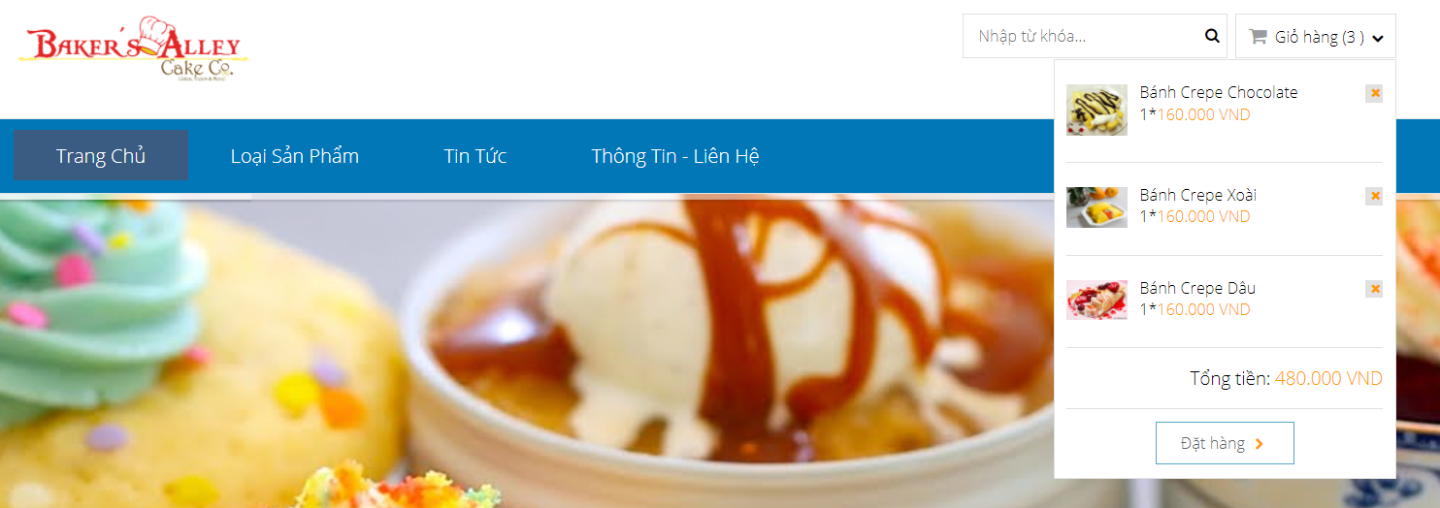

Chức năng: Lưu trữ các sản phẩm mà khách hàng muốn mua

* Sau khi người dùng click vào icon  g thì hệ thống sẽ thêm sản phẩm vào giỏ hàng.
* Sản phẩm được thêm vào giỏ hàng gồm các thông tin: tên, hình ảnh, giá.
* Người dùng có thể xóa sản phẩm mà mình muốn bỏ ra khỏi giỏ hàng bằng cách click vào icon 

1. **Tìm kiếm sản phẩm**

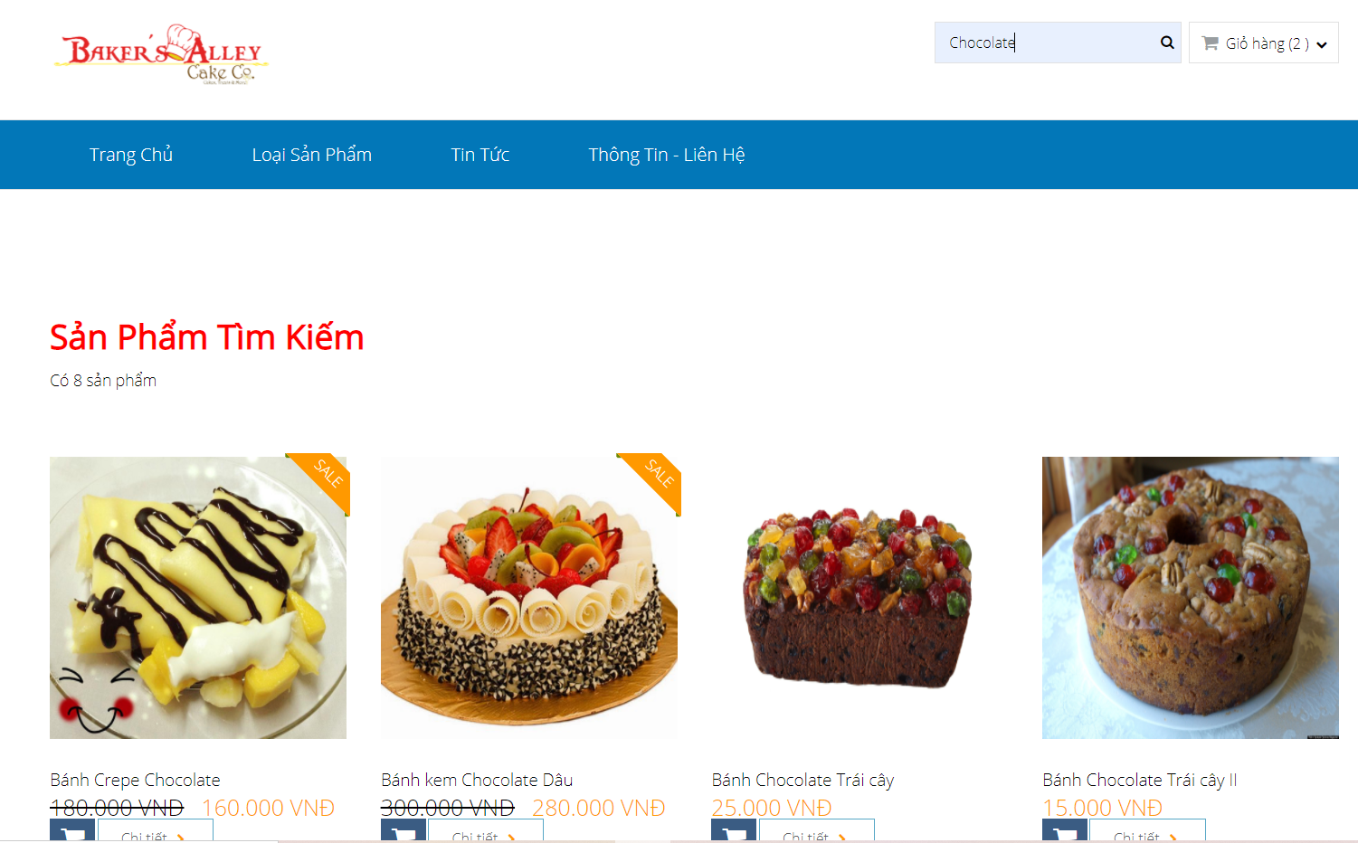

Chức năng: Khách hàng có thể tìm kiếm sản phẩm theo ý muốn. Ví dụ: khách hàng muốn tìm sản phẩm có chứa từ khóa “Chocolate”, khách hàng sẽ nhập từ khóa vào chọn tìm, sản phẩm với từ khóa liên quan sẽ được hiển thị cho khách hàng.

1. **Đặt hàng**

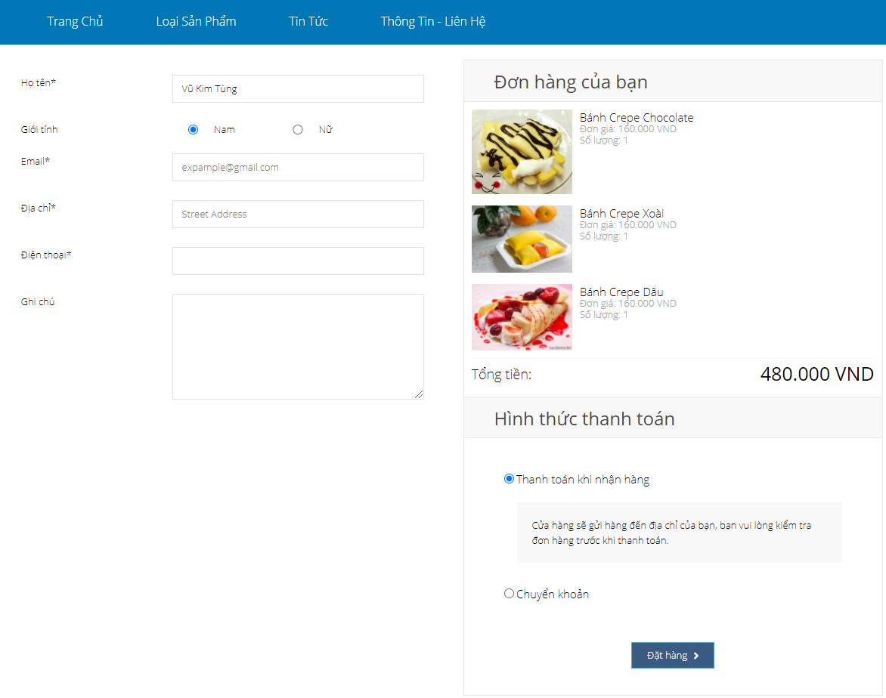

Chức năng: Cho phép người dùng đặt sản phẩm cần mua

* Sau khi thêm sản phẩm vào giỏ hàng và quyết định mua thì người dùng click chọn đặt hàng .
* Nếu người dùng chưa đăng nhập thì yêu cầu đăng nhập sau đó người dùng cần nhập thông tin để tiến hành đặt hàng.
* Chi tiết hóa đơn cũng như đơn đặt hàng sẽ được lưu vào cơ sở dữ liệu.

1. **Xem tin tức, thông tin - liên hệ**

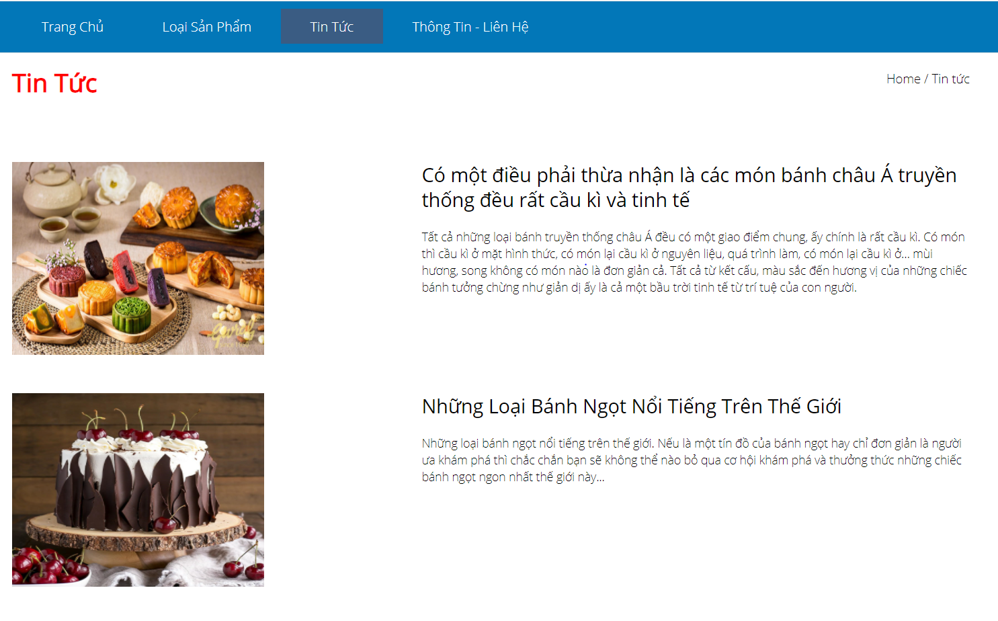

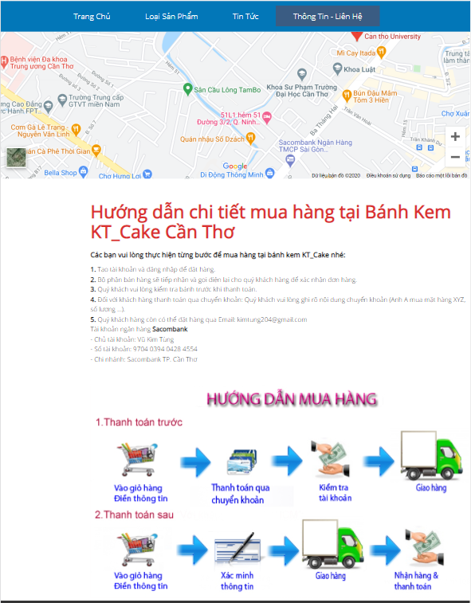

Chức năng: Cho phép người dùng xem tin tức, thông tin của hàng, và hướng dẫn khách hàng mua sản phẩm.

1. **Một số chức năng của admin:**
2. **Đăng nhập**

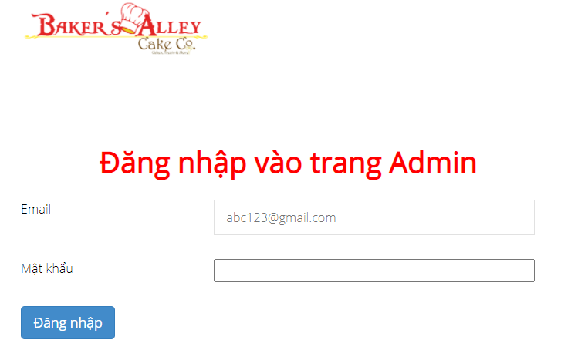

Chức năng: Cho phép admin đăng nhập vào hệ thống

* Admin được cấp trước 1 tài khoản để đăng nhập, sau khi điền đầy đủ và chính xác thông tin tài khoản thì đăng nhập vào hệ thống thành công, ngược lại thì yêu cầu nhập lại

1. **Giao diện đăng nhập thành công**

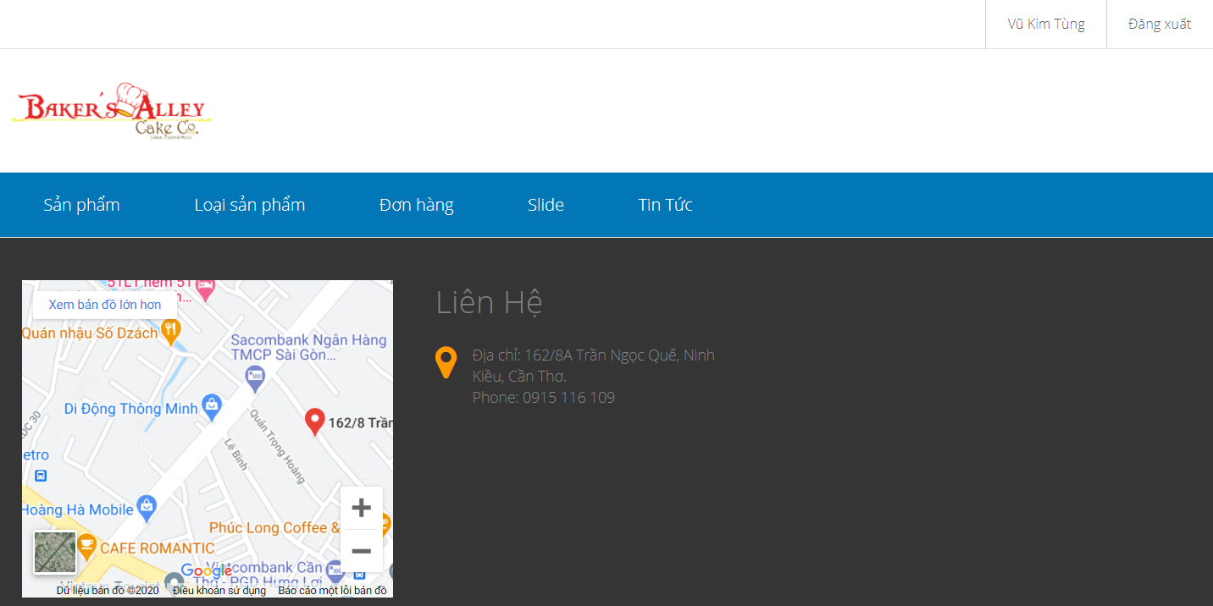

1. **Xem danh sách sản phẩm**

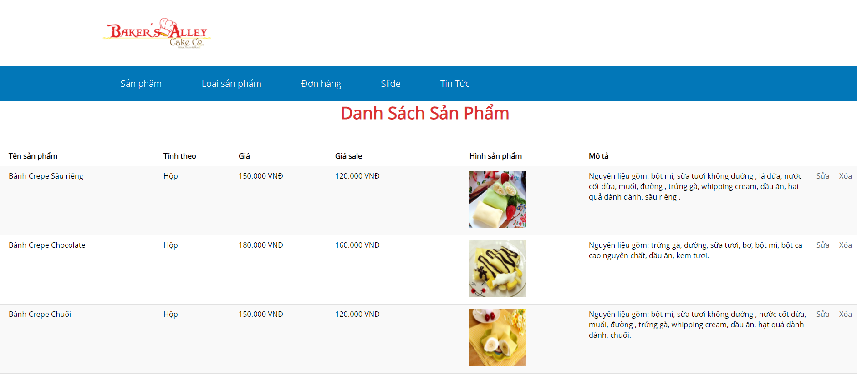

Chức năng: Admin danh sách của sản phẩm

* Admin có thể xem danh sách tất cả sản phẩm của mình có bằng cách chọn vào “Liệt kê sản phẩm” trong mục “Sản phẩm”.
* Admin có thể sửa thông tin sản phẩm hoặc xóa sản phẩm.

1. **Thêm sản phẩm**

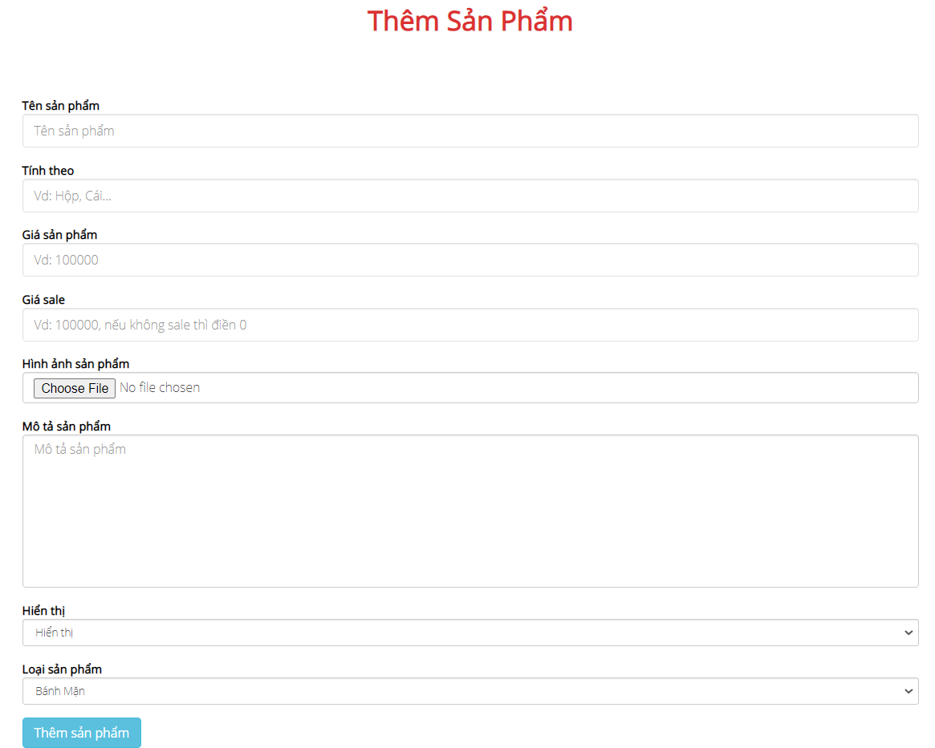

Chức năng: Admin thêm các sản phẩm vào cửa hàng

* Admin nhập đầy đủ các thông tin của sản phẩm, nếu hợp lệ thì thêm sản phẩm thành công, ngược lại yêu cầu nhập lại các thông tin sản phẩm.

1. **Sửa thông tin sản phẩm**

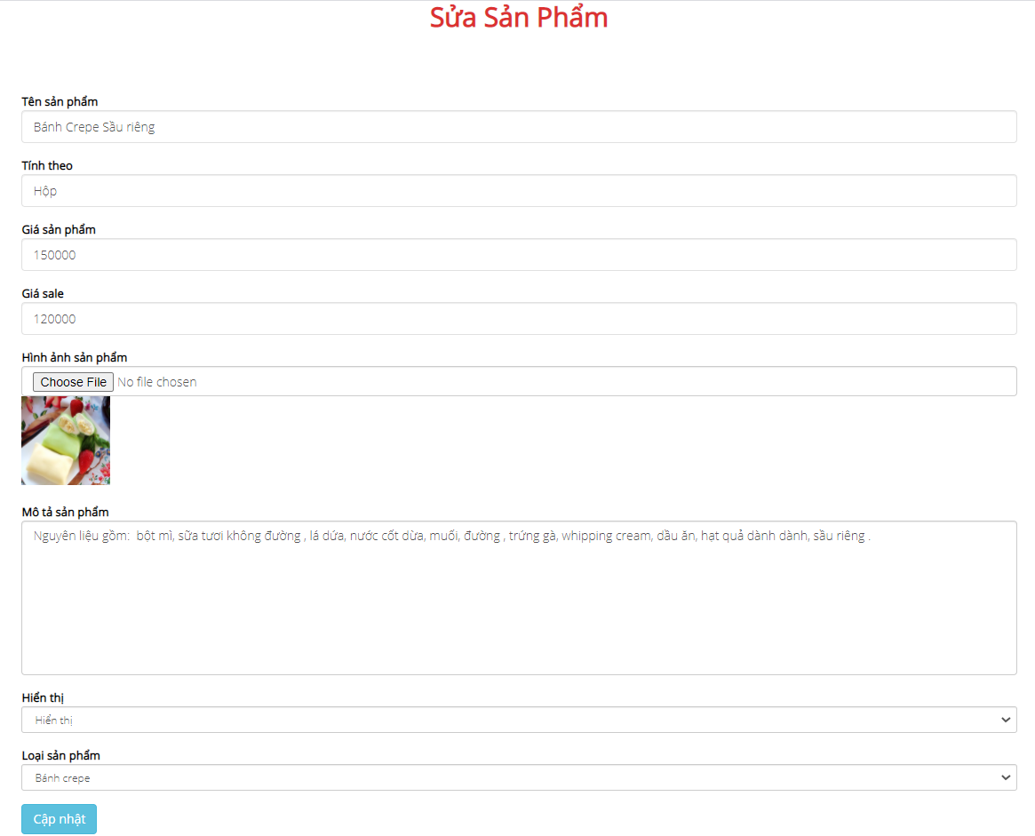

Chức năng: Admin sửa thông tin của sản phẩm

* Admin có thể sửa lịa thông tin của từng sản phẩm sau đó chọn cập nhập để lưu thông tin mới cập nhật.

1. **Quản lý loại sản phẩm, slide, tin tức.**

Chức năng: Có các chức năng như mục sản phẩm: loại sản phẩm (thêm, sửa, xóa loại sản phẩm), slide (thêm, xóa slide), tin tức (thêm, xóa tin tức).

1. **Quản lý đơn hàng**

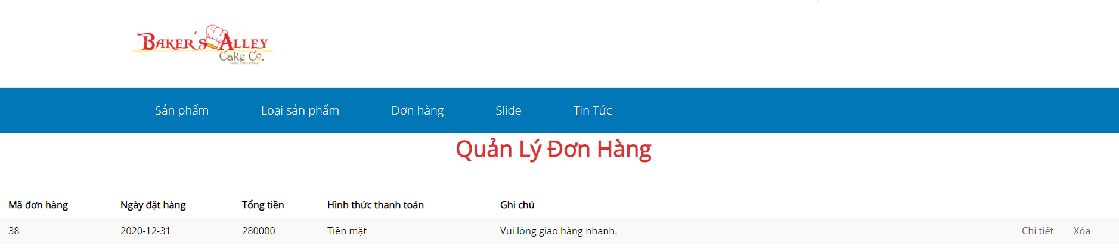

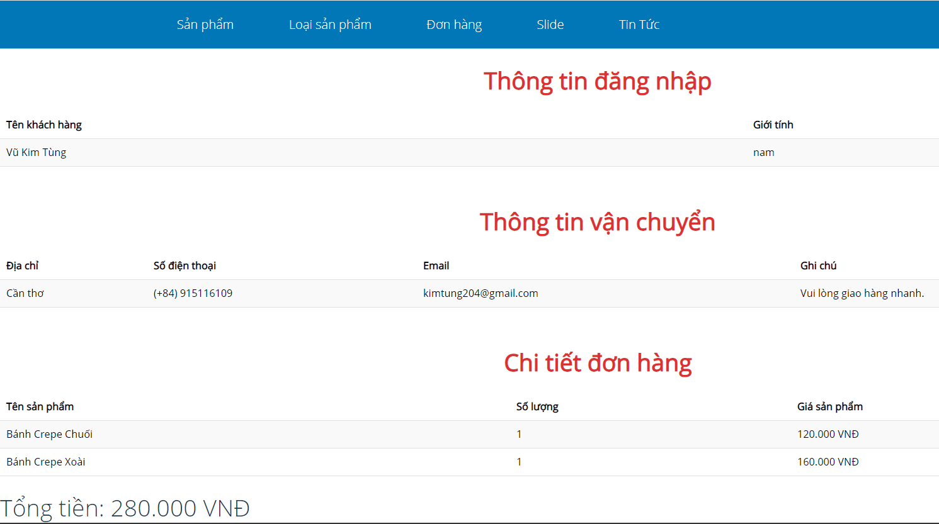

Chức năng: Admin quản lý các đơn hàng

* Admin xem các đơn hàng mà khách hành đã đặt để tiến hành xử lý đơn hàng đó.

## Chương 4: Đánh giá kiểm thử

1. **Đối với khách hàng**

|  |  |
| --- | --- |
| **Các chức năng** | **Kết quả** |
| Đăng ký | Hoạt động tốt |
| Đăng nhập | Hoạt động tốt |
| Tìm kiếm sản phẩm | Hoạt động tốt |
| Xem chi tiết các sản phẩm | Hoạt động tốt |
| Thêm sản phẩm vào giỏ hàng | Hoạt động tốt |
| Đặt hàng | Hoạt động tốt |

1. **Đối với Admin**

|  |  |
| --- | --- |
| **Các chức năng** | **Kết quả** |
| Đăng nhập | Hoạt động tốt |
| Thêm, sửa xóa sản phẩm | Hoạt động tốt |
| Thêm, sửa, xóa loại sản phẩm | Hoạt động tốt |
| Thêm, xóa Slide | Hoạt động tốt |
| Thêm, xóa tin tức | Hoạt động tốt |
| Xem chi tiết đơn hàng | Hoạt động tốt |

* Thực hiện các chức năng cơ bản của một trang web.
* Tiến hành kiểm tra và sửa lỗi nếu có lỗi.
* Thực hiện lại kiểm thử.
* Thu lại kết quả kiểm thử.

# PHẦN 3: KẾT LUẬN

* **Kết quả đạt được của đề tài:**
* Qua quá trình thực hiện đề tài “Xây dựng website bán bánh”, đề tài đã đáp ứng đầy đủ các chức năng cơ bản và nâng cao dành cho các đối tượng người dùng là khách hàng và người quản trị.
* Sau thời gian thực hiện em đã hoàn thiện hệ thống theo đúng tiến độ và yêu cầu đặt ra.
* Thiết kế giao diện dễ nhìn.
* Phân loại sản phẩm theo loại.
* Hiển thị thông tin từng lọai sản phẩm, tin tức
* Cung cấp hình thức tìm kiếm theo tên sản phẩm.
* Thiết kế giỏ hàng giúp khách hàng chọn mua hàng dễ dàng.
* Người quản trị có các chức năng quản lý, có thể thêm, xóa, sửa một số bảng dữ liệu như: sản phẩm, loại sản phẩm, slide, tin tức … Và một số các chức năng khác
* **Các hạn chế của đề tài:**
* Chưa liên kết tài khoản khách hàng với nhiều mạng xã hội khác nhau như Facebook, Google,…
* Chưa tích hợp các chức năng thanh toán online qua chuyển khoản, chat trực tuyến, so sánh sản phẩm, bình luận và đánh giá của khách hàng.
* Website phát triển ở quy mô nhỏ, bảo mật thấp.
* **Hướng phát triển của đề tài:**
* Phát triển website trên quy mô lớn.
* Thưc hiện thanh toán trực tuyến
* Gia tăng các dịch vụ kinh doanh như : Tặng quà cho khách hàng thân thiết, tổ chức các chương trình khuyến mãi
* Liên kết tài khoản khách hàng với nhiều mạng xã hội khác nhau.
* Tối ưu hóa giao diện người dùng trên điện thoại.

# TÀI LIỆU THAM KHẢO

[1] **W3 Schools**, https://www.w3schools.com/ .

[2] **Nguyễn** **Đức** **Khoa**, Giáo trình môn cơ sở dữ liệu và Hệ quản trị cơ sở dữ liệu cơ bản, Khoa Công nghệ thông tin & Truyền thông - Trường Đại học Cần Thơ.

[3] **R. Nixon, Learning PHP, MySQL &** **JavaScript**, 24 Jul 2009.

[4] **Hocwebchuan**, https://hocwebchuan.com/.